Деловая игра «Дизайнер»
Тема программы: Технология ведения дома.
Тема урока: Выполнение эскизов элементов интерьера. 6 класс
Цель игры:
- развивать познавательный интерес, пространственное воображение, творческие способности учащихся;
- формировать у учащихся положительные эмоции, связанные с результатом их деятельности;
- воспитать трудолюбие, бережливость, предприимчивость.
Задача игры: обучение учащихся, умению принимать решения по разработке эскизов интерьера детской комнаты, декоративного оформление окна детской комнаты.
Оснащение: картон, альбом для рисования, плотная бумага, цветная бумага; цветные карандаши, краски, кожницы, кисть для клея, клей ПВА.
Участники: руководитель игры – учитель; «дизайнеры» - ученики.
ПЛАН ПРОВЕДЕНИЯ ИГРЫ.
1-й этап – подготовительный.
- Учитель 1-2 минуты объясняет цели, задачи, правила игры и безопасности выполнения работы при работе с ножницами и другими инструментами, с клеем, красками.
- Учитель раздает творческие задания:
- разработать эскиз своей комнаты;
- разработать макет декоративного оформление окна для своей комнаты.
Учитель напоминает ученикам, что существует определенная технология выполнения работ, которую они должны соблюдать в процессе выполнения эскиза. Демонстрирует «Банк идей оформление детской комнаты» (Приложение 1), «Банк идей декоративного оформление окна детской комнаты» (Приложение 2), примеры оформления эскиза детской комнаты, примеры декоративного оформления эскиза макета окна.
- Учитель знакомит учащихся с ведомостью критериев оценивания «дизайнеров» (Приложение 3): за выполненные ими эскизы, макеты; новое дизайнерское решение; рекламное решение своей разработки; цветное оформление; устные ответы.
2-й этап – практический, творческий.
- Ученики - «дизайнеры» знакомятся с рабочими местами и наличием соответствующих материалов и инструментов. Рекламируют свои практические навыки по оказании услуг среди учащихся.
Реклама: «Вы хотите видеть свой садовый домик изящным, современным, с декоративным оформлением вашего фасада?! Обратитесь к опытным профессионалам, и вы будите приятно удивлены нашими образцами!» «Дизайнеры» записывают свои пожелания, по оформлению своей комнаты.
- «Дизайнеры» приступают к обдумыванию и наброску эскизов макета или интерьера.
- Учитель наблюдает за деятельностью «дизайнеров», при необходимости консультирует слабые учащихся по конструированию макета или оформлению декоративного интерьера, дает указания по соблюдению правил техники безопасности и организации рабочего места.
- Учитель наблюдает за работой «дизайнеров», ставит в оценочную ведомость необходимые баллы: за организацию рабочего места; правильное применение инструментов, материалов; подбор гаммы красок, декоративное сочетание формы и цвета; объемно-пространственное строение, соотношение пропорций, масштабности в природе; соблюдение правил безопасности; правильность сборки мебели; устные ответы; рекламирование своих услуг.
- Учитель объявляет «дизайнерам», что игра заканчивается через 5 минут, тем самым напоминая, что практическая часть завершается.
Ученики проверяют свои работы, находят мелкие ошибки и устраняют их.
- Учитель объявляет об окончании игры и просит учащихся уложить готовые изделия на край рабочего места для проверки.
3-й этап – проверочно-оценочный.
- Учитель вместе с другими учащимися проверяет выполненные работы, уделяя внимание качеству и соблюдению технологического процесса выполняемых работ. Затем выставляют баллы, подчитывает баллы.
- Учитель сообщает «дизайнерам» об уборке с рабочих мест инструментов, материалов в определенные места.
- Учитель задает участникам игры вопросы:
- Дизайнер – это специальность или профессия? (Дизайнер – это профессия.)
- Есть ли необходимость в процессе разработки интерьера знать перспективу? (Да, потому что перспектива – это система изображения рабочих предметов, расположенных в пространстве на разном удалении от зрителя и повернутых к нему под разными углами.)
- Какую роль в макете играет декоративное оформление? (Декоративное оформление придает макету целостность законченного изделия, но только в миниатюре.)

4-й этап – заключительный.
- Учитель вместе подводит итоги игры, оценивает участников по количеству набранных баллов:
5 баллов – изделие макета собраны правильно с применением соответствующих инструментов; имеется качество декоративного оформления при помощи красок и других материалов; эскизные работы интерьеров отличаются оригинальностью формы, оригинальными элементами, целостностью композиции и перспективы; нет отклонений в организации рабочего места; соблюдены правила безопасности; ученик участвовал в ответах, правильно ответил на устные вопросы;
4 балла – изделие макета собраны правильно с применением соответствующих инструментов; есть незначительные несоответствия в форме, подборе красок, сочетании отдельных материалов; есть отклонения в организации рабочего места; соблюдались правила безопасности; ученик принимал участие в ответах, правильно ответил на 3 устных вопросы;
3 балла – при сборке макета изделия были допущены ошибки; неправильный подбор деталей, материалов и их соединений, эскизы декоративного оформления интерьеров комнаты не имеют качества, нет соответствия в подборе красок и материалов, заметны следы пятен, - при помощи учителя ошибки были устранены; в организации рабочего места допущены ошибки; ученик соблюдал правила безопасности; правильно ответил на устные вопросы;
- Учитель задает ученикам вопросы:
- С какими трудностями вам пришлось столкнуться в процессе игры?
- Какие новые навыки вы приобрели?
- Какие эмоции вы получили?
- Что в игре самое интересное?
- А вы хотите сами изменять интерьер комнат в своем доме?
- Это для вас посильное занятие?
- Как вы думаете, в дизайнеры сегодня нужны?
Учитель показывает ученикам газеты, журналы, рекламные проспекты производственных фирм о приглашении на работу.
- Учитель объявляет учащимся баллы, оценки за урок, отмечает лучших, лидеров, вручает призы (это могут быть, например, авторучка, техническая игрушка, краски и т.д.)
- Домашнее задание: подумайте и ответьте, как бы вы оформили свой двор возле вашего дома.
- Учитель организует уборку рабочих мест, назначает дежурных. Все материалы, инструменты и другое учащиеся убирают в методический шкаф.

Приложение 1
Видеоролик «Банк идей ДЕТСКАЯ КОМНАТА»
Эскизы:
- 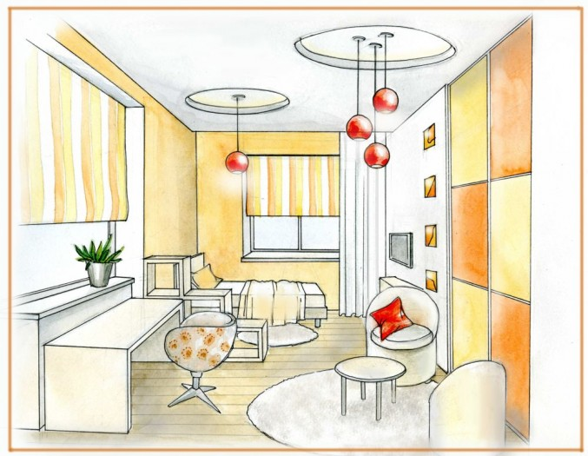
- 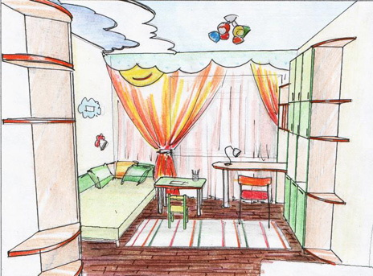
- 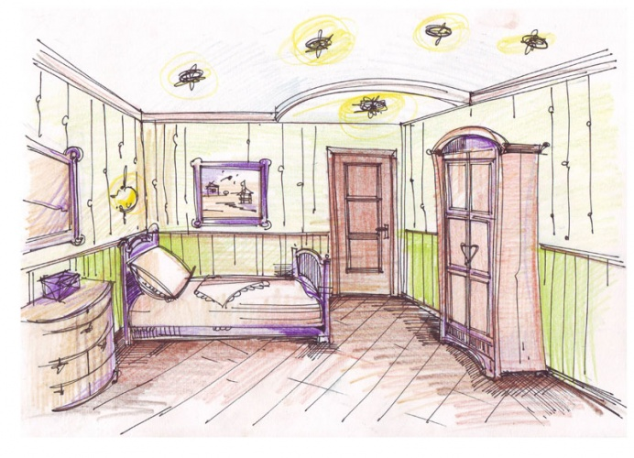

Приложение 2
Видеоролик «Банк идей ОФОРМЛЕНИЕ ОКНА»
Эскизы:
- 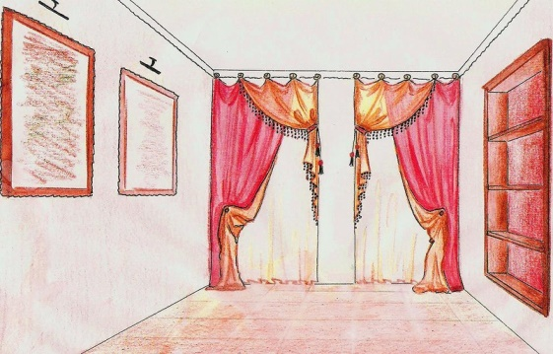
- 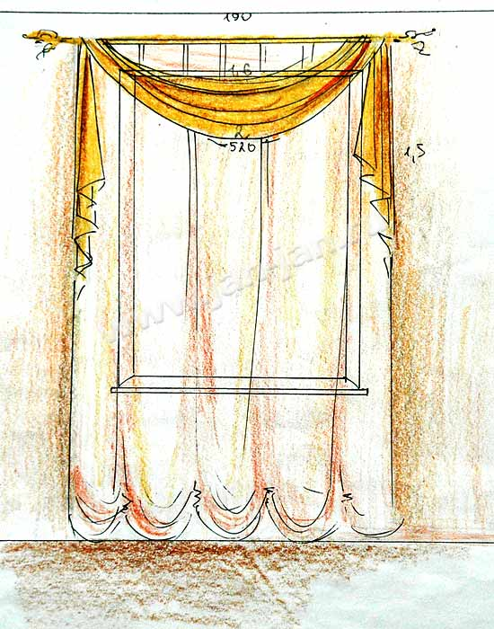
- 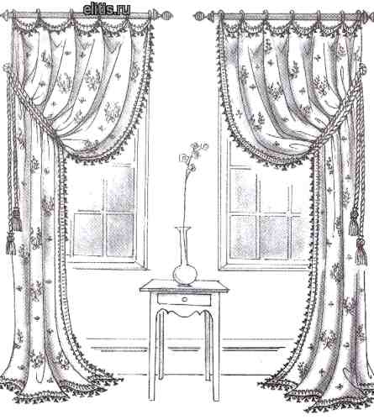

Приложение 3
Оценочная ведомость
Ф.И. ученика | за организацию рабочего места | правильное применение инструментов, материалов | подбор гаммы красок | декоративное сочетание формы и цвета | объемно-пространственное строение, соотношение пропорций, масштабности в природе | соблюдение правил безопасности | устные ответы | рекламирование своих услуг | итого

Литература
- Технология. 5-8 классы. Деловые и ролевые игры на уроках технологии автор-составитель С.П.Шурупов. Издательство «Учитель»
- Интернет-ресурс: http://yandex.ru/

